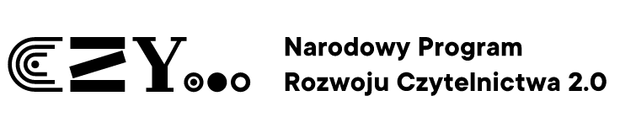

Gmina Lipowiec Kościelny w roku 2022 r. otrzymała wsparcie finansowe w ramach Priorytetu 3 „Narodowego Programu Rozwoju Czytelnictwa 2.0 na lata 2021-2025” w wysokości łącznie 5 500,00 zł.

Zgodnie z wnioskami placówek wychowania przedszkolnego, przyznane środki finansowe zostały przekazane odpowiednio:

- dla placówki wychowania przedszkolnego Szkoła Podstawowa w Zawadach- 1500,00 zł;

- dla placówki wychowania przedszkolnego Szkoła Podstawowa w Łomi- 1500,00 zł;

- dla placówki wychowania przedszkolnego Szkoła Podstawowa im. bł. bp. L. Wetmańskiego w Lipowcu Kościelnym- 2500,00 zł.

Łączny koszt zadania wynosi: 6 875,00 zł, z czego 1 375, 00 zł stanowi kwota wkładu własnego oraz 5 500, 00 zł dofinansowanie z budżetu państwa.

Celem Programu jest rozwijanie zainteresowań oraz promowanie czytelnictwa wśród dzieci i młodzieży. Dzięki pozyskanym środkom finansowym, biblioteki zostaną wyposażone w nowości wydawnicze, co uatrakcyjni księgozbiory oraz zachęci dzieci do większej aktywności czytelniczej.

